МКОУ Куликовская ОШО

Проект по Зоологии

Тема: « Интересные факты о насекомых»

Автор проекта ученица 7 класса
Соколовская Дарья

Руководитель проекта: Зубкова Л.И.
учитель биологии

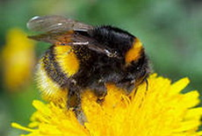

2014-2015 учебный год

Введение

Знаете ли вы, что у термитов такой крепкий дом, нарушить его можно только с помощью динамита; палочников вырастают величиной с кота; бывают осы, которые откладывают яйца в горшочки?
А знаете ли вы, что у насекомых – жуков, муравьев и всех остальных – по три пары ножек, то есть всего их шесть?
Стоит только посчитать ножки, и сразу становится ясно, насекомое перед тобой или нет.
Вот, например, мокрицы, пауки, клещи и многоножки – совсем не насекомые – у них слишком много ножек.
Тело у насекомых делится на три части: голова, грудь и брюшко. Твердая внешняя оболочка не пропускает воду внутрь тела и защищает мягкие внутренние органы.
Насекомых изучают ученые, которых называют энтомологами. Они пытаются узнать все-все о насекомых: как они живут, где живут и как их лучше всего защищать.
На свете существует более миллиона видов насекомых. Это больше всех других видов животных, вместе взятых! И каждый год энтомологи открывают еще 8 тысяч видов насекомых.
Знаете ли вы, что жуки умеют летать? Раскроют надкрылья на спине, розправлять свои мягкие крылья и – полетели!
Почему летучие насекомые не погибают в тропическую грозу? Падая, каждая дождевая капля создает легкий ветерок, который и сдувает насекомых сторону.Получается, что они балансируют между каплями. Крылья бабочек покрыты рядами чешуек, которые лежат совсем как черепица на крыше. Представь, что каждая чешуйка размером не более пылинки.
Гусеницы – это дети бабочек. У бабочек, как и во многих других насекомых, в процессе развития полностью меняется внешний вид. Из яйца они превращаются в гусеницы, затем в куколку, а затем в бабочку. Такой способ превращения из личинки в куколку и в взрослого называется метаморфозом.
Не все насекомые меняют свой внешний вид в процессе развития. Детеныши щитовки, едва вылупившись из яйца, имеют вид такой же, как их родители, они просто становятся все больше и больше, пока в них не появятся крылья.
Знаете ли вы, что некоторые насекомые ходят по воде? Водомерки, например, такие легкие, что способны скользить по поверхности пруда. На кончиках ножек в них находятся волосяные кисточки, которые и помогают им не утонуть.
Водяные жуки, живущие в озерах и прудах, способны дышать под водой.
Бабки начинают свою жизнь в воде. На этой стадии развития их личинок называют нимфами. Личинки могут нападать на мальков рыб и головастиков, которые по размеру больше за них.
В Древней Греции и Древнем Риме люди верили, что в реках и озерах живут прекрасные богини. Их называли нимфами.
Знаете ли вы, что в термитниках есть форточки? Термиты создают из глины высокие башни, где находят пристанище миллионы насекомых. В каждой башне есть центральная труба, через которую выходит теплый воздух. Таким образом охлаждается и проветривается помещение термитов.
Муравьи-ткачи сооружают свои жилища из листьев. Одни муравьи удерживают края листьев, а другие залепляют их клеем. Его выделяют личинки, которых мурашки носят, удерживая в челюстях.
Узнайте все самое интересное о происходящем в мире!

1.Интересные факты о представителях класса Насекомые

Насекомые появились, как считают ученные, в девонском периоде, более 400 млн. лет назад. Более того, насекомые оказались первыми обитателями нашей планеты которые, освоили воздушную среду, и произошло это 300 - 320 млн. лет назад. И лишь спустя долгих 150 млн. лет после этого на Земле появились летающие ящеры, а затем и птицы. С тех давних пор насекомые достигли больших успехов в своем развитии. И сейчас наблюдая за ними, мы поражаемся их многообразию способностям и укладу жизни, Даже самое маленькое и самое незначительное, казалось бы, насекомое может открыть иследователю необыкновенные тайны. Вы знаете, что муравьи, например, никогда не спят, а бабочки пробуют вкус пищи при помощи задних лапок. Рой пустынной саранчи может состоять из 50 000 000 000 (50 млрд.) особей, а у сверчков уши расположены на передних ногах. Открывая для себя удивительный мир насекомых, мы будем узнавать всё новые и новые факты из их жизни.

С тех пор они пережили пять массовых катаклизмов и оказались более живучими, чем тираннозавры

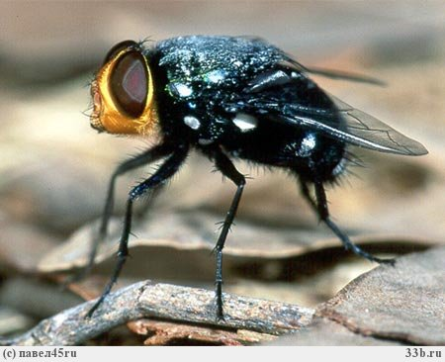
Домашние мухи обычно живут возле мест, где они вывелись, однако выяснилось, что под действием ветра они могут перемещаться на расстояние вплоть до 45 км

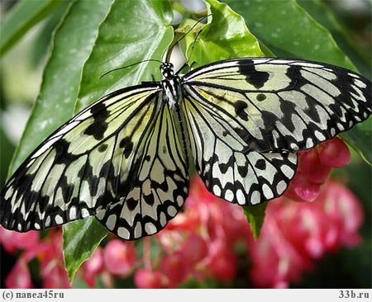
Владимир Набоков, автор "Лолиты", лично открыл несколько видов бабочек, в честь него названа одна из них

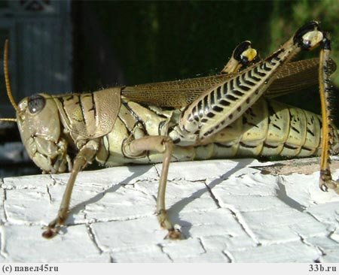
Кузнечики могут прыгать на расстояние, которое более чем в 40 раз превышает длину их тела, а блоха - на расстояние, в 130 превышающее ее длину

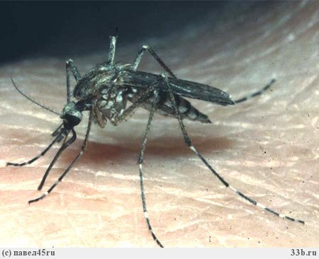
Примерно треть всех насекомых являются плотоядными и большинство охотятся за пищей, а не питаются падалью и отходами

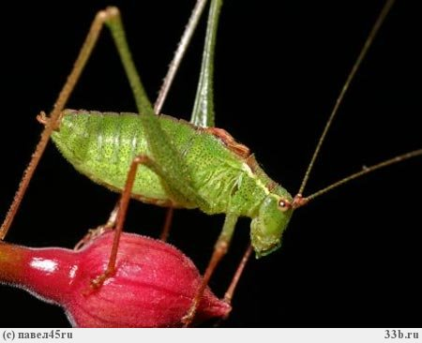
У сверчков уши расположены на передних ногах, кроме того, по сверчкам можно определить температуру: для этого нужно подсчитать количество стрекотаний в минуту, разделить на два, затем прибавить девять и снова разделить на два. В результате получится температура в градусах Цельсия

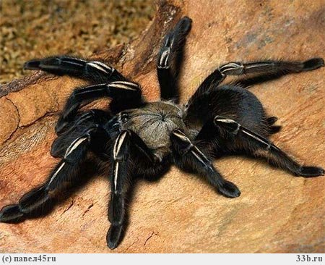
Детеныши пауков Amarobia после рождения съедают свою мать. Некоторые самки начинают пожирать самцов еще во время спаривания. Таким образом, покойный отец становится пищей для своего потомства

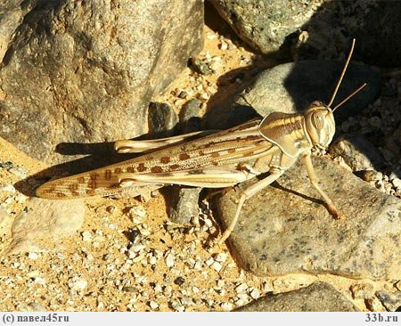

Насекомые являются пищей, богатой белком, углеводами, витаминами и минералами. В Таиланде они считаются деликатесом, там популярны жареные сверчки и саранча

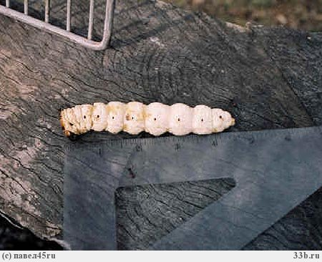
Личинки "витчетти" лучше всего употреблять в пищу живыми. Десять крупных личинок обеспечивают взрослого человека всеми белками, углеводами и жирами

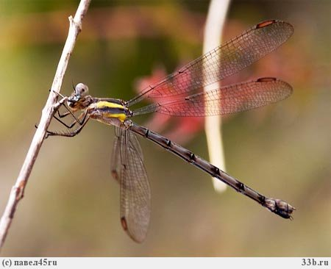
Стрекозы - самые быстролетающие насекомые. Скорость их движения достигает 57 км/ч

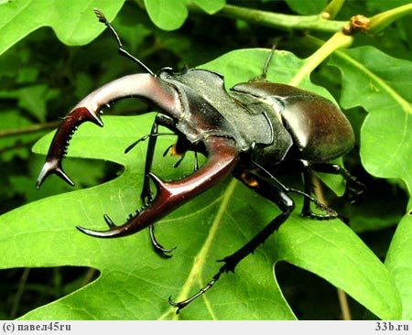
Существует около 400 тыс. известных видов жуков. Размеры самого крупного, жука-титана, могут достигать 17 см.

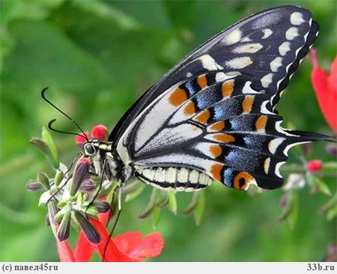
Бабочки пробуют вкус пищи при помощи задних лапок. А цвет их крыльев создается крошечными перекрывающимися чешуйками, которые отражают свет

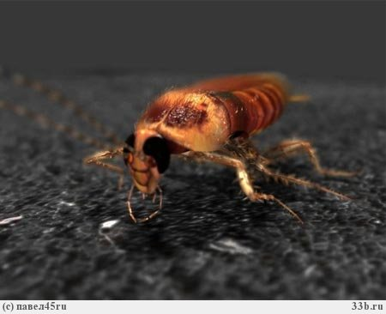
Самка таракана способна за год отложить более двух миллионов яиц. Кроме того, таракан может девять дней жить без головы.

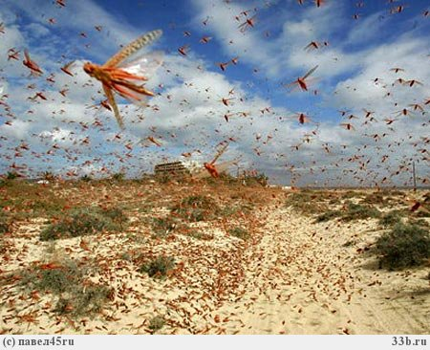
Рой пустынной саранчи может состоять из 50 млрд насекомых. Поскольку каждая саранча может съесть количество пищи, равное ее собственному весу, в день этот рой пожирает по весу в четыре раза больше пищи, чем все жители Нью-Йорка
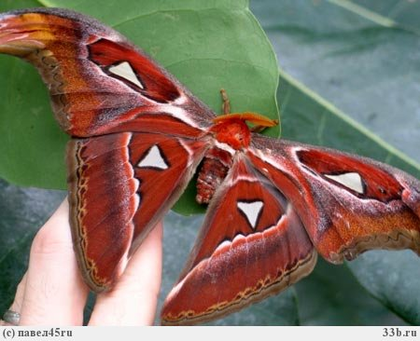
Самая крупная ночная бабочка в мире - Attacus Altas. При размахе крыльев в 30 см ее часто ошибочно принимают за птицу

Мохнатый шмель...

«Шмель на аромат цветка летит.».
Бенгальская пословица
Давайте, поговорим о шмелях. Шмели, подобно другим общественным насекомым - муравьям, пчёлам, термитам, осам в основном живут большими дружными семьями. Поэтому поговорим в первую очередь рассказ об укладе их семейной жизни.

Пробуждение
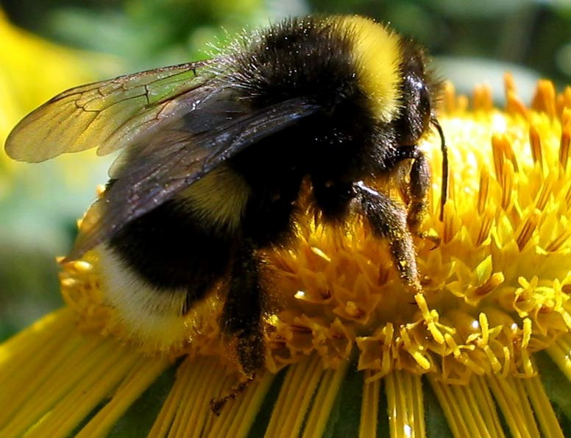
Весеннее тёплое солнышко будит зимовавших в почве шмелей. Оплодотворенные прошлой осенью, самки проспали под землей всю зиму и за это время сильно ослабели. Выбраться из своей норки глубиной около двадцати сантиметров нелегко. Случается, стенки зимнего убежища обваливаются, и шмелиха, не в состоянии выйти на поверхность, погибает.
Выбравшихся на свет шмелей, на поверхности не ожидает тёплый радушный приём. Источников пищи – цветов, рядом нет. Весенняя погода обычно непредсказуема - резкая смена температуры, ещё холодные дожди — немало испытаний ждёт самку шмеля. Поэтому они подолгу греются в лучах весеннего солнышка, расправляют крылышками, вибрируют ими, как бы прогревая долгое время бездействовавший мотор, чистятся,. Свои первые полеты шмелиха совершает всего на несколько метров и с долгими перерывами. Вот такими “короткими перебежками” самка шмеля добирается до первых ранних весенних цветов. Нектар и питательная пыльца растений наполняют силами её мохнатое тело. Днем шмелиха усиленно питается, набираясь сил, а прохладными ночами цепенеет, где-нибудь поблизости в укрытии или возвращается на свою зимнюю квартиру.

В поисках нового жилья
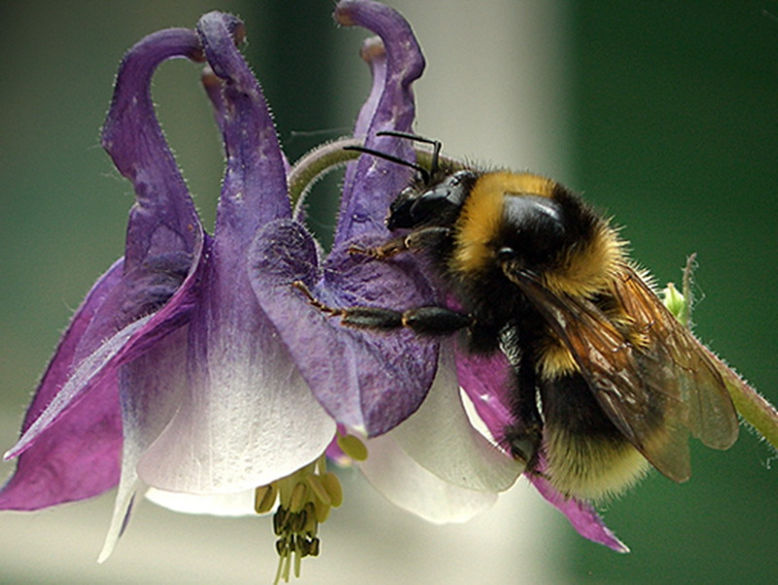
Солнце пригревает сильней, цветов становится больше. Обилие сытной и питательной пищи и общее потепление пробуждают в шмелихе материнские инстинкты. Её взгляд на будущую семейную жизнь очень серьезный. И прежде, чем заводить семью, необходимо позаботиться о жилье и она строит гнездо. Поиск пищи отходит на второй план. Всё чаще самка совершает разведывательные полеты. С басовитым гудением, самки медленно летают у самой земли. Мощная струя воздуха от работающих крыльев шмелихи колышет и пригибает траву. Самка ищет подходящее место для гнезда. Это могут быть и брошенные норы и гнезда, и различные углубления. Были случаи, когда шмели устраивали свои гнёзда в самых необычных местах - в куче навоза, в скворечнике, под порогом жилого дома, под цветочным горшком.
Поиск места для гнезда идёт очень долго и тщательно. Но, случаются и казусы, после продолжительных поисков, забраковав прекрасные мышиные норы и птичьи гнезда, шмелиха вдруг выбирает какую-нибудь невзрачную щель под камнем, где-нибудь в плохо прогреваемом сыром месте. Дело в том, что повышение температуры воздуха и обильная пища вызывают быстрое созревание яиц. Это и заставляет самку спешить.
Есть мнение, что поиски это своего рода разминка, ускоряющая обмен веществ в организме шмеля и созревание яиц. Построить гнездо раньше срока шмелиха не может, просто пока не чувствует внутренней готовности к этому. Самка делает в гнезде многослойные стенки, готовясь ко всем невзгодам погоды. Материал для этого использует различный - мох, травинки. Самка расчищает ход к гнездовой камере и маскирует гнездо. Всё - дом готов. Теперь можно заняться его внутренним обустройством.

Солнышко или просто Божья коровка

Солнышко, солнышко, полети на небо, там твои детки...».
из детской песенки
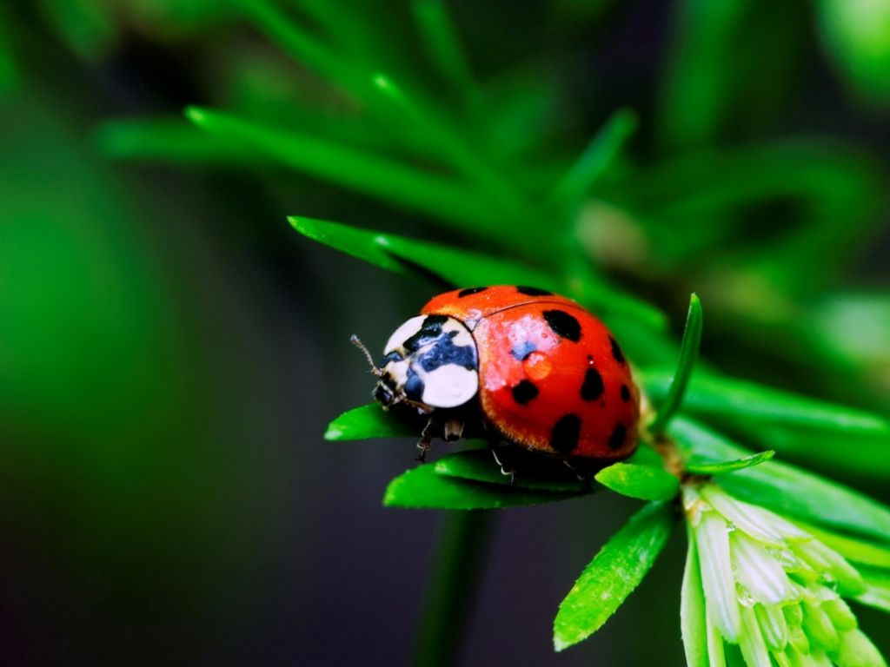
Многие ещё не забыли, как в детстве посадив на ладонь красно-оранжевого с пятнышками жучка напевали:”Солнышко, солнышко, полети на небо, там твои детки...” и жучок полз на кончики пальцев и, расправив крылья, взлетал.
Данное жучку имя очень удачно – “солнышко”. Жучок, похож на половинку маленького, круглого блестящего, будто лакированного мячика, оранжево-красного цвета с чёрными точками, как будто пятна на настоящем солнце. У многих древних народов родословную божьей коровки вели от богов и жук являлся одним из предметов культового поклонения.
В некоторых областях убитый жук, даже по неосторожности раздавленный, считался плохим предзнаменованием, предвещавшим беды и несчастья. Люди брали божью коровку в ладонь и задавали ей жизненно важные для них вопросы о погоде урожае, женитьбе и пытались истолковать поведение жучка в надежде получить ответ.
В разных странах название жучка разное и это говорит о глубоком уважении к нему наших предков, дошедшим до наших дней: в России и во Франции – “божья коровка”, на Украине – “солнышко”, в Великобритании “леди-жук”.

Прожорливый хищник
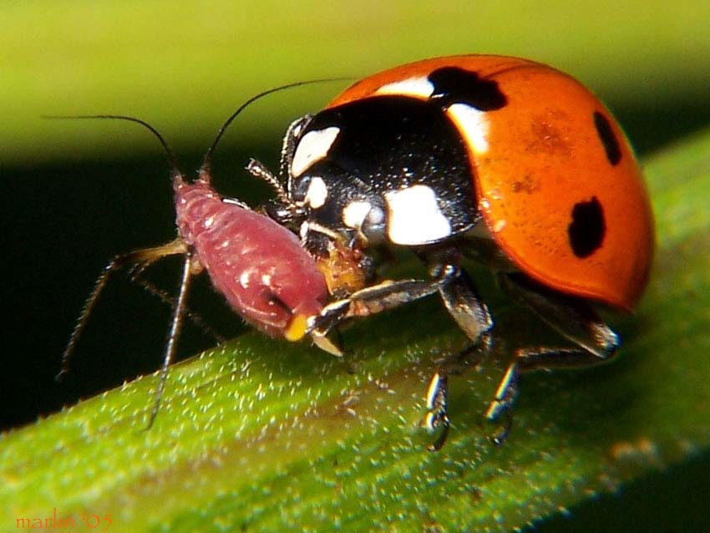Жертвами божьих коровок становятся малоподвижные мягкие насекомые, живущие огромными скоплениями и питающимися соками растений – в основном это тли. Охотник действует очень просто, в то же время очень надёжно. Жучок бежит вдоль стебля или листа, пока не наталкивается на свою первую жертву. Справившись с ней, он начинает рыскать из стороны в сторону, зная, что поблизости должны находиться другие насекомые колонии. Но тли так просто не сдаются, в ход идут разные способы защиты - химическое оружие, защитники в виде муравьёв-сборщиков, даже “лягаются”.Невинная внешность божьей коровки очень обманчива. Вот она, неторопливо семеня ножками, ползёт по руке и это почти у всех людей вызывает к ней только симпатию. Однако образ жизни, который ведёт божья коровка, совершено, не схож с её миролюбивым внешним видом. Божья коровка хищник и её в основном она промышляет охотой. Медленное передвижение, отсутствие каких-либо инструментов для захвата и удержания добычи – всё это не позволяет солнышку догонять и хватать. И всё же божья коровка находит “свою” добычу.
Но это никак не мешает божьей коровке вкусно поесть, съедая в день более сотни насекомых. Причём не только тлей, но и яйца бабочек, мелких гусениц, куколки насекомых. В особо голодные дни солнышко неохотно поедает яйца колорадского жука. В рацион жучков также входит цветочный нектар и пыльца, плесневые грибки, в очень знойные дни, для утоления жажды выгрызают кусочки сочных зеленых листьев. Чтоб добраться до тлей, живущих на корнях, божьи коровки могут, даже, закапываться под землю.
Главное преимущества корма для божьих коровок состоит в том, что он находится повсюду в большом изобилии. Численность тли растёт постоянно и довольно быстро. Коровки не упускают возможности и пользуются этим, размножаясь в огромных количествах.
В среднем на одном квадратном метре поля можно найти до 60-ти жучков и около пяти-шести личинок. Это достаточно для внесения весомого вклада в уничтожение насекомых-вредителей.

Насекомые – предвестники погоды.
– Оказывается, некоторые виды насекомых могут помочь человеку предвидеть перемену погоды. Вот несколько примеров прогнозов, поступающих из «энтомологического бюро погоды».
Если хотите узнать, какое предстоит изменение погоды, остановитесь около неприхотливого кустарника древовидной акации и понаблюдайте, как ведут себя медоносные пчелы, прилетавшие на ее грозди цветков за взятком. Если пчелы не появляются на цветках – предстоит ясная, безоблачная погода. В это время в чашечках цветков нектар высох. Если пчелы роем вьются около веток с сочными, полными нектара цветками, скоро будет дождь.
Казалось бы, ничто не предвещает непогоду в теплый летний вечер. Не умолкают расстрекотавшиеся большие зеленые кузнечики… Но вот наш слух поражает внезапная перемена: мы не улавливаем ни одного их пронзительного звука. Что же с ними случилось? Особо чувствительные органы насекомых почувствовали приближение дождя. Действительно, ночью прошел дождь, а вечером опять, как прежде, начался концерт кузнечиков.
В лесу четко работает «живая коллективная метеостанция» – муравьиное гнездо. Перед дождем его труженики-хозяева возвращаются в свой подземный многоярусный дом – муравейник. Входы его при этом частично закрыты.
На работающего или гуляющего в лесу человека рьяно нападают комары и мошки. Эта лютая агрессивность гнуса к человеку и теплокровным животным предвещает дождь.
Вероятно, вы не раз наблюдали, сидя в сумерках у костра, как «на огонек» летят насекомые. Их бывает много перед дождем, а еще больше – перед грозой.
Если насекомые летят мимо цветка горицвета и не садятся на него –
к ясной погоде; если садятся – к дождю.
Что же помогает насекомым обеспечивать четкую, бесперебойную деятельность «энтомологического бюро погоды»? Органы чувств у них развиты несравненно сильнее, чем у человека. К тому же в их арсенале органов чувств больше, чем у нас. Возьмем, к примеру, хотя бы чувство ориентации. Это крайне необходимое чувство у насекомых особенно высоко развито.
Перестройка поведения насекомых в связи с резкими изменениями погоды – своеобразная защитная реакция живого организма. Если бы насекомые не были способны авансом улавливать все предстоящие перемены различных явлений в природе, то они в массе гибли бы не только от стихийных бедствий, но даже от небольшого дождя, падения или повышения температуры и т. п.
В процессе эволюционного развития, длившегося многие века, насекомые приспособились к самым неожиданным сменам в окружающей среде и в природных явлениях. Очень чутко настроенная вся система многих органов чувств подсказывает им, как своевременно спастись от губительных ливней, морозов и других погодных явлений, и дает возможность сохранить вид.
Известно, что на одни и те же метеорологические факторы разнообразные виды насекомых реагируют по-разному. Но наряду с этим явное большинство насекомых, особенно малых и средних размеров, до наступления дождя скрывается во всяких укромных местах. Лес особенно спасителен для них: мелких приютят любые трещины и углубления в коре деревьев, покрупнее спрячутся с нижней стороны множества листьев деревьев и кустарников. Лишь немногие крупные насекомые с плотным слоем хитина переносят небольшие дожди, но ливни, да еще с ветром, губят многих.



